Habilitació
Existeixen dues formes d'habilitar les rúbriques en una tasca:
- La primera està en la configuració de la Tasca:
  - Seleccionarem la tasca.
  - Premerem en l'opció Administració de la tasca → Edita paràmetres.
  - Anirem al bloc de Qualificació i en el Mètode de qualificació seleccionarem Rúbrica.
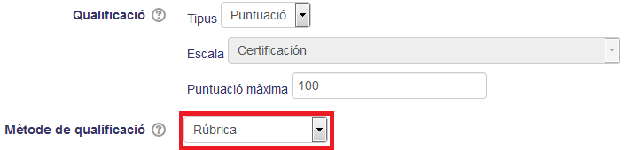
- L'altra forma consisteix a accedir a través de la qualificació avançada de la tasca:
  - Seleccionarem la tasca.
  - Premerem en l'opció Administració de la tasca → Qualificació avançada.
  - Seleccionarem l'opció Rúbrica en el desplegable de mètode de qualificació actiu.
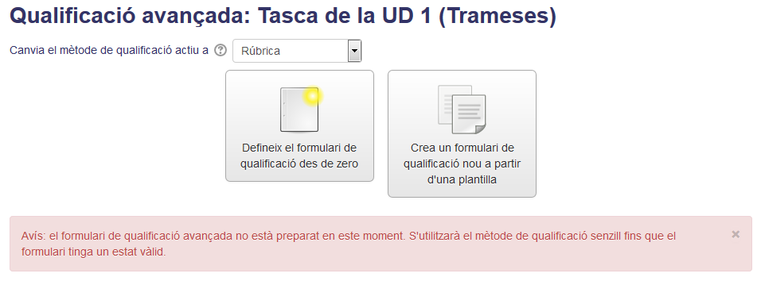
Això ens portarà a un formulari de configuració que veurem en el punt següent.

Tornar a Seqüenciació condicional, rúbriques i insígnies · Aules — nivell mitjà

